
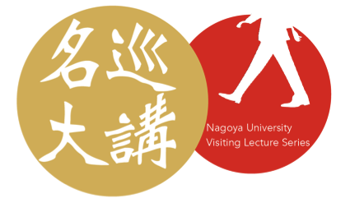

1 主讲人：
名古屋大学工学研究科 曾刚 博士
名古屋大学中国交流中心 副主任

2 讲座内容：
1）车载嵌入式系统与自动驾驶相关技术
（Automotive Embedded Systems and Autonomous Driving Technology）
2）名古屋大学的国际化战略与留学生项目

3 使用语言：中文
4 对象专业：计算机，信息，机械，电子，自动化以及其他相关专业

讲座时间： 11月21日 〜 （90分钟）

讲座地点： 教室

日本国立名古屋大学学风自由豁达，研究成果世界屈指，迄今已培育出6位诺贝尔奖得主以及包括丰田汽车公司会长在内的众多企业界的领袖。作为清华大学的重要合作伙伴，为了促进两校的学术交流与合作，名古屋大学的老师将针对全球化时代如何寻找适合自己的专业领域、以及如何通过学术研究解决现实问题，开展“专业知识探索”讲座。通过参与讲座，既可以体验名古屋大学的课堂氛围，又能够了解最新的专业知识和研究方向，以拓展自己的视野和专业知识。讲义的最后还将介绍名古屋大学的国际化战略和留学项目（包括CSC留学项目）。
我们热诚邀请希望了解名古屋大学及日本留学信息的广大师生积极参加。

名古屋大学国际巡讲
“专业知识探索”讲座

交流会

